淡江時報 第 924 期
文創學程吸睛 福建師大生來臺3+1
學校要聞
【記者陳安家淡水校園報導】福建師範大學副校長汪文頂、文學院書記李建華等一行5人，於12日蒞校與文學院進行「2014文創兩岸學術合作會議」。由汪文頂及行政副校長高柏園共同主持「文創學程兩岸合作論壇」，文院各系主任及文創課程教師皆出席與會，雙方詳談未來文創合作計畫。

文學院院長林信成表示，福建師範大學文學院「3+1學生培訓計畫」將與文學院合作，對方預計於2016年將學生送至本校一年，修習文創相關課程。林信成說明，對岸文創現處發展期，臺灣文創則相對較細緻、持續，因而對文創有助益，而陸生來臺學習，也有助兩岸之間的交流與瞭解。

此次合作案已規劃逾半年，近日將簽下「福建師範大學與臺灣淡江大學合作舉辦文化產業管理專業本科教育項目培養方案」合約，確立長期合作。當日下午，汪文頂等5人也參訪文錙藝術中心、圖書館和海博館，並與國際事務副校長戴萬欽進行晤談。
2014/03/17

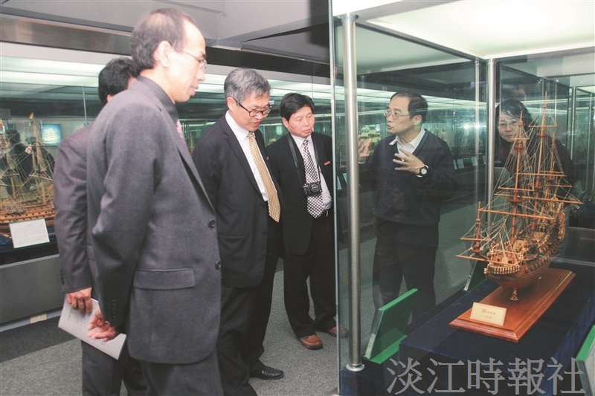
12日，福建師範大學副校長汪文頂（左二）等一行5人蒞校，參加「2014文創兩岸學術合作會議」。圖為會後參觀本校海事博物館。（攝影／賴意婕）

